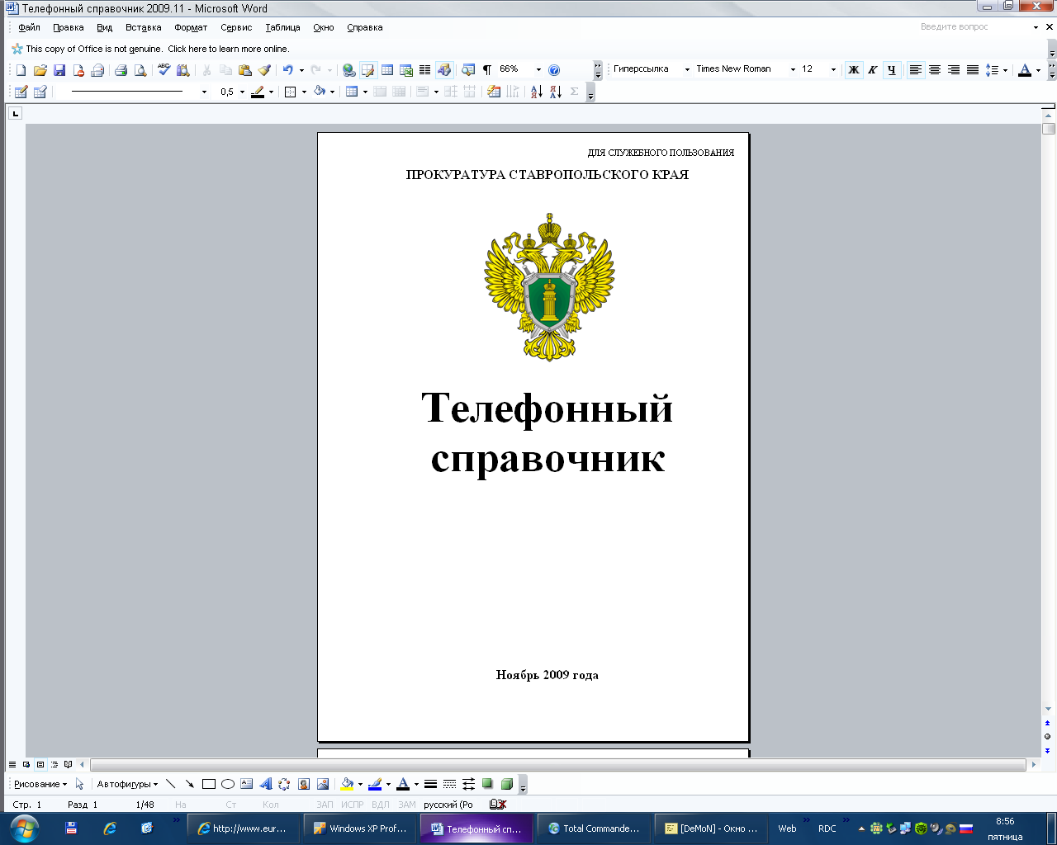

Памятка

для граждан об основных способах дистанционного мошенничества

**ПРОКУРАТУРА ЛЕВОКУМСКОГО РАЙОНА СТАВРОПОЛЬСКОГО КРАЯ**

Код междугородней связи: 8 (865-43), адрес: ул. Карла Маркса, 176 с. Левокумское, 357960, факс 8(865-43)3-21-02, электронная почта: lev@26.mailop.ru

Прокуратура Левокумского района предупреждает граждан об опасности стать жертвами телефонных мошенников, а также дает простые и действенные методы защиты своих средств и банковских счетов.

Надзорное ведомство приводит примеры самых распространенных способов, которыми злоумышленники отнимают деньги у населения.

Наибольшее количество преступлений в сфере электронных платежей совершено в отношении граждан средней возрастной группы.

Мошенники умело используют всю доступную информацию и современные технологии, разбираются в психологии людей, вынуждая жертву раскрывать всю информацию о себе либо совершать те или иные действия в своих корыстных интересах.

Выделяется несколько основных схем телефонного мошенничества.

1. **Случай с родственником.**

Мошенник представляется родственником (знакомым) и взволнованнымголосом по телефону сообщает, что задержан сотрудниками полиции засовершение преступления. Далее в разговор вступает якобы сотрудник полиции. Он уверенным тоном сообщает, что уже не раз «помогал» людям таким образом. Но если раньше деньги привозили непосредственно ему, то сейчас деньги необходимо привезти в определенное место, передать какому-либо человеку, либо перевести на счет (абонентский номер телефона).

**2. Розыгрыш призов (это могут быть телефон, ноутбук, автомобиль**

**и др.).**

На телефон абонента сотовой связи приходит смс-сообщение, из которого следует, что в результате проведенной лотереи он выиграл автомобиль. Для уточнения всех деталей потенциальной жертве предлагается посетить определенный сайт и ознакомиться с условиями акции, либо позвонить по одному из указанных телефонных номеров. Во время разговора по телефону мошенники сообщают о том, что для выполнения необходимых формальностей (уплаты госпошлины, оформления необходимых документов, оплаты за комиссию перевода) счастливому обладателю новенького автомобиля необходимо перечислить на счет указанную ими сумму, а затем набрать определенную комбинацию цифр и символов, якобы для проверки поступления денег на счет и получения «кода регистрации». Как только жертва завершает указанные манипуляции, счет обнуляется, а мошенники исчезают в неизвестном направлении.

Если вы узнали о проведении лотереи только тогда, когда «выиграли» автомобиль, если вы не заполняли заявку на участие в ней либо каким-либо другим способом не подтверждали свое участие в розыгрыше, то, вероятнее всего, вас пытаются обмануть. Будьте осторожны!

**3. SMS-просьба.**

Абонент получает на мобильный телефон сообщение: «У меня проблемы, позвони по такому-то номеру, если номер не доступен, положи на него определенную сумму и перезвони». Человек пополняет счёт и перезванивает, телефон по-прежнему не доступен, а деньги вернуть уже невозможно.

**4. Платный код.**

Поступает звонок, якобы от сотрудника службы технической поддержки оператора мобильной связи, с предложением подключить новую эксклюзивную услугу или для перерегистрации во избежание отключения связи из-за технического сбоя, или для улучшения качества связи. Для этого абоненту предлагается набрать под диктовку код, который является комбинацией для осуществления мобильного перевода денежных средств со счета абонента на счет злоумышленников.

**5. Штрафные санкции оператора.**

Злоумышленник представляется сотрудником службы технической поддержки оператора мобильной связи и сообщает, что абонент сменил тарифный план, не оповестив оператора (также могут быть варианты: не внес своевременную оплату, воспользовался услугами роуминга без предупреждения) и, соответственно, ему необходимо оплатить штраф в определенном размере, купив карты экспресс-оплаты и сообщив их коды.

**6. Ошибочный перевод средств.**

Абоненту поступает SMS-сообщение о поступлении средств на его счет, переведенных с помощью услуги «Мобильный перевод». Сразу после этого поступает звонок и мужчина (или женщина) сообщает, что ошибочно перевел деньги на его счет, при этом просит вернуть их обратно тем же «Мобильным переводом». В действительности деньги не поступают на телефон, а человек переводит свои собственные средства. Если позвонить по указанному номеру, он может быть вне зоны доступа. Кроме того, существуют такие номера, при

**7. Предложение получить доступ к СМС-переписке и звонкам абонента.**

Учитывая склонность некоторых граждан «пошпионить» за близкими изнакомыми, злоумышленниками используется следующая схемамошенничества в сети Интернет: пользователю предлагается изучитьсодержание смс-сообщений и список входящих и исходящих звонковинтересующего абонента. Для этого необходимо отправить сообщение стоимостью от 10 до 30 рублей на указанный короткий номер и вписать впредлагаемую форму номер телефона абонента.После того, как пользователь отправляет смс, с его счета списываетсясумма гораздо больше той, что была указана мошенниками, а интересующаяинформация впоследствии так и не поступает.

**8. Продажа имущества на интернет-сайтах.**

В Интернете действует большое количество мошеннических сайтов, предлагающих товары и услуги. Важно доверять только проверенным ресурсам или производить оплату лишь при получении товара.

При покупке товаров через Интернет злоумышленники могут использовать сайты и соцсети, где размещают ложные объявления о покупке или продаже товаров. Они заинтересовывают граждан своим предложением и убеждают перечислить им деньги якобы в качестве предоплаты. После этого лже-продавцы прекращают контакты с обманутыми людьми. В этом случае не рекомендуется перечислять предоплату, не увидев в реальности покупаемые вещи. Также не следует пользоваться услугами непроверенных сайтов. Необходимо обратить внимание на предупреждающую информацию на сайте и ознакомиться с отзывами других посетителей.

**9. Новая схема телефонного мошенничества «Вишинг».**

Одной из распространенных схем киберпреступников в последние годы стал «Вишинг» – это вид мошенничества, при котором злоумышленники под любым предлогом вынуждают нас предоставлять конфиденциальные данные в «наших собственных интересах», то есть искусственно создается ситуация, требующая помощи от специалиста.

Во многих случаях в течение дня нам постоянно начинают звонить на мобильник с незнакомого номера. Звонки с номеров обычно настолько настойчивы (иногда до десяти звонков за день), что мы зачастую уступаем и отвечаем на них.

Как только мы отвечаем на звонок, нам сразу сообщают важную информацию о возникших проблемах с нашей картой, например, что она заблокирована, а служба безопасности банка предотвратила попытку несанкционированного списания. Затем звонящий предлагает помощь в сложившейся ситуации, на которую многие из нас соглашаются.

Нас убеждают в срочном решении возникшей ситуации, пока еще не все деньги украдены. Очень последовательно мошенники стараются получить от нас всю личную информацию о кредитке, присылают новые пароли и ПИН коды в СМС-уведомлениях. Успокаивающим голосом «банковские работники» предлагают различные возможные варианты защиты.

Догадаться о том, что любезный помощник на другом конце провода является мошенником не всегда легко, но в любом случае это возможно.

Изначально можно поблагодарить за бдительность и узнать должность, инициалы звонившего сотрудника кредитной организации и предпринять попытку дозвониться по горячей линии.

**10. Хищения с карт, подключенных к опции бесконтактных платежей.**

Для проведения оплаты по такой карте достаточно приложить её к терминалу. Ввод ПИН-кода не требуется если сумма не превышает 1 000 рублей. При этом количество расходных транзакций не ограничено. Чтобы получить деньги, мошеннику даже не понадобится воровать карту у клиента. Если в общественном транспорте поднести устройство к сумке или карману владельца, то средства спишутся. Для этих целей мошенники изготавливают самодельные переносные считыватели или используют банковские терминалы, оформленные по фиктивным документам.

**11. Взлом аккаунта друга.**

Люди могут даже не подозревать, что им пишет посторонний человек под видом родственника, друга, с просьбой перевода денег в связи с произошедшим горем. Таким образом, войдя в доверие, мошенники пытаются украсть ваши деньги.

Так, в последнее время массовый характер приняла рассылка через мессенджер WhatsApp сообщений с просьбой проголосовать за ребёнка в конкурсе. Сообщение содержит ссылку на страницу голосования, посредством которой злоумышленники получают полный доступ к сообщениям и контактам WhatsApp жертвы.

Если Вы уже стали жертвой такой атаки, в iPhone в настройках приложения WhatsApp необходимо зайти в раздел «Связанные устройства» и удалить все устройства, которые там имеются.

В телефонах с операционной системой Android в приложении WhatsApp в правом верхнем углу необходимо нажать три точки, в выпадающем меню перейти в раздел «Связанные устройства» где также удалить все устройства, которые там имеются.

После перехода по ссылке Вы попадаете на страницу голосования, а после нажатия кнопки «проголосовать» переходите на страницу авторизации в WhatsApp WEB где, введя свой номер телефона, Вы даёте доступ к своим данным.

**Как уберечься от телефонных мошенничеств?**

Чтобы не стать жертвой злоумышленников, необходимо соблюдатьпростые правила безопасного поведения и обязательно довести их до сведенияродных и близких:

- не следует доверять звонкам и сообщениям, о том, что родственник илизнакомый попал в аварию, задержан сотрудниками полиции за совершениепреступления, особенно, если за этим следует просьба о перечисленииденежных средств.

Как показывает практика, обычный звонок близкомучеловеку позволяет развеять сомнения и понять, что это мошенники пытаютсязавладеть вашими средствами или имуществом;

- не следует отвечать на звонки или SMS-сообщения с неизвестныхномеров с просьбой положить на счет деньги;

- не следует сообщать по телефону кому бы то ни было сведения личногохарактера.

Своевременное обращение в правоохранительные органы может помочьдругим людям не попасться на незаконные уловки телефонных мошенников.

Противостоять мошенникам возможно лишь повышеннойвнимательностью, здравомыслием, бдительностью и контролем засобственными действиями.